http://kaifolog.ru/kartinki/2771-skazka-pro-12-zajcev-12-kartinok.html
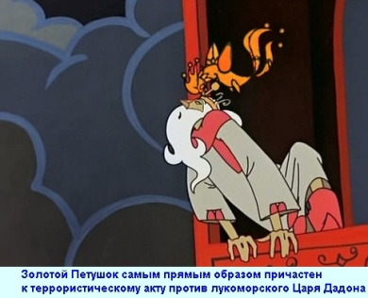
Наш репортёр из Лукоморья Домовёнок Кузя сообщил срочную новость, что на днях в лесах этого сказочного государства спецслужбами лукоморского князя наконец-то выслежен и схвачен Золотой Петушок, который давно уже считается в сказочных мирах одним из самых опасных террористов, хулиганов и шпионов.

Правитель Восточных Сказок Гарун аль-Рашид написал большое послание в межсказочный спортивный комитет с требованием официально ввести в волшебные виды спорта такую дисциплину, как скоростное строительство волшебных дворцов и замков
С приходом весны в стране Чиполлино и в Дремучих Лесах началась картофельная миграция. Дикие клубни картофеля сбиваются в крупные стада и, ведомые вожаками, движутся из южных лесов на север, к самым границам полярных земель. Там картофельные клубни, по обычаю, зарываются в землю и дают потомство. А по осени молодая картошка сама собой выкапывается и, спасаясь от зимних холодов, начинает обратную миграцию - с северных земель на более тёплый юг...
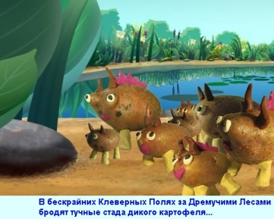
Живущие в Расчудессии три поросёнка начали большое строительство на берегу речки Козявы По словам руководителя строительства Наф-Нафа, они намерены построить целый город, который так и будет называться - Поросёнково..
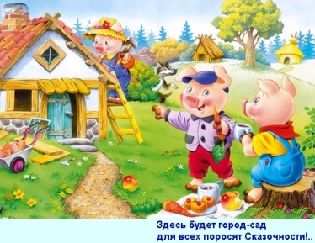
В Тарабардии на днях местные жители с большим размахом отпраздновали очередной 300-летний юбилей знаменитой черепахи Тортиллы. Сама юбилярша также присутствовала на празднике и поделилась своими воспоминаниями о том, какая была жизнь в сказочных мирах триста лет тому назад..
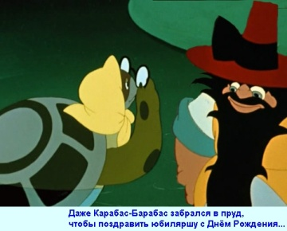
Учёные-медики под руководством доктора Айболита провели в Изумрудном Городе сложнейшую операцию на сердце одного из правителей Изумрудной Страны - Железного Дровосека. По словам специалистов, этим самым фактически открыта новая страница в истории сказочной медицины, поскольку прежде подобные операции могли делать только волшебники, используя свои магические силы...
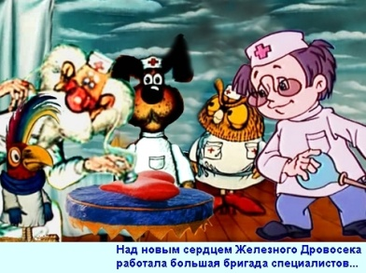
В столице Фон-Баронства городе Гамбургер местные трубочисты провели большой митинг, на котором выразили своё возмущение по поводу слов главного умывальника сказочности Мойдодыра. Дело в том, что однажды Мойдодыр высказался в том смысле, что "нечистым трубочистам - стыд и срам, стыд и срам"...
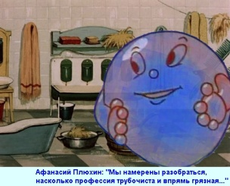
Смешарики на днях у себя в долине встречали очень важную и интересную делегацию из Козявкиной Полянки. Козявкина Полянка - это небольшой сказочный мирок, где живут герои из мультсериала про Лунтика. Нашему читателю они пока почти неизвестны, однако, по данным внештатных корреспондентов агентства "Воздушные Замки", жизнь в Козявкиной Полянке протекает достаточно разнообразная и полна всевозможных занятных приключений..
